Отчет о третьем модуле внешнего курса

Криптография на практике

Ганина Таисия Сергеевна

Содержание

# 1 Выполнение заданий модуля

Выполнение заданий. (рис. 1, 2, 3, 4, 5, 6, 7, 8, 9, 10, 11, 12, 13, 14, 15, 16).

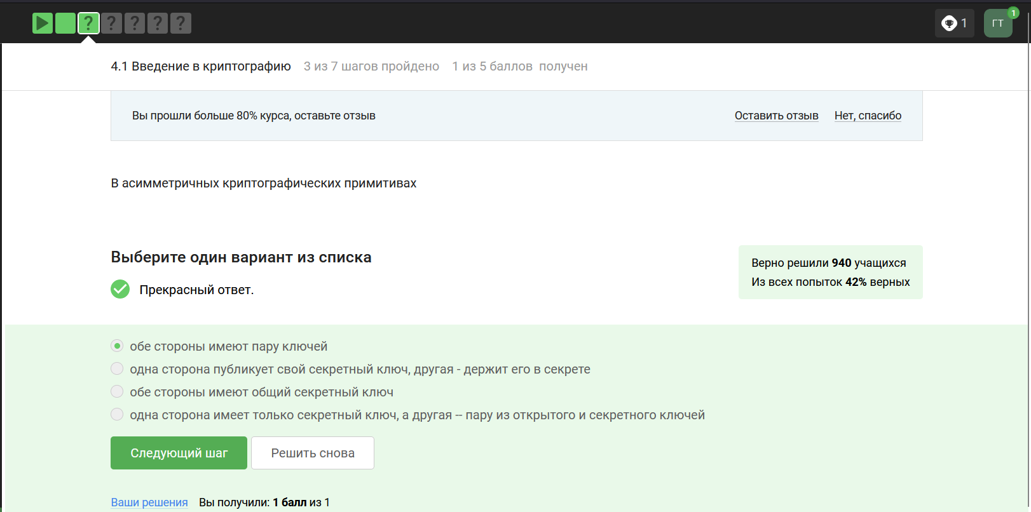

Figure 1: Введение в криптографию 1

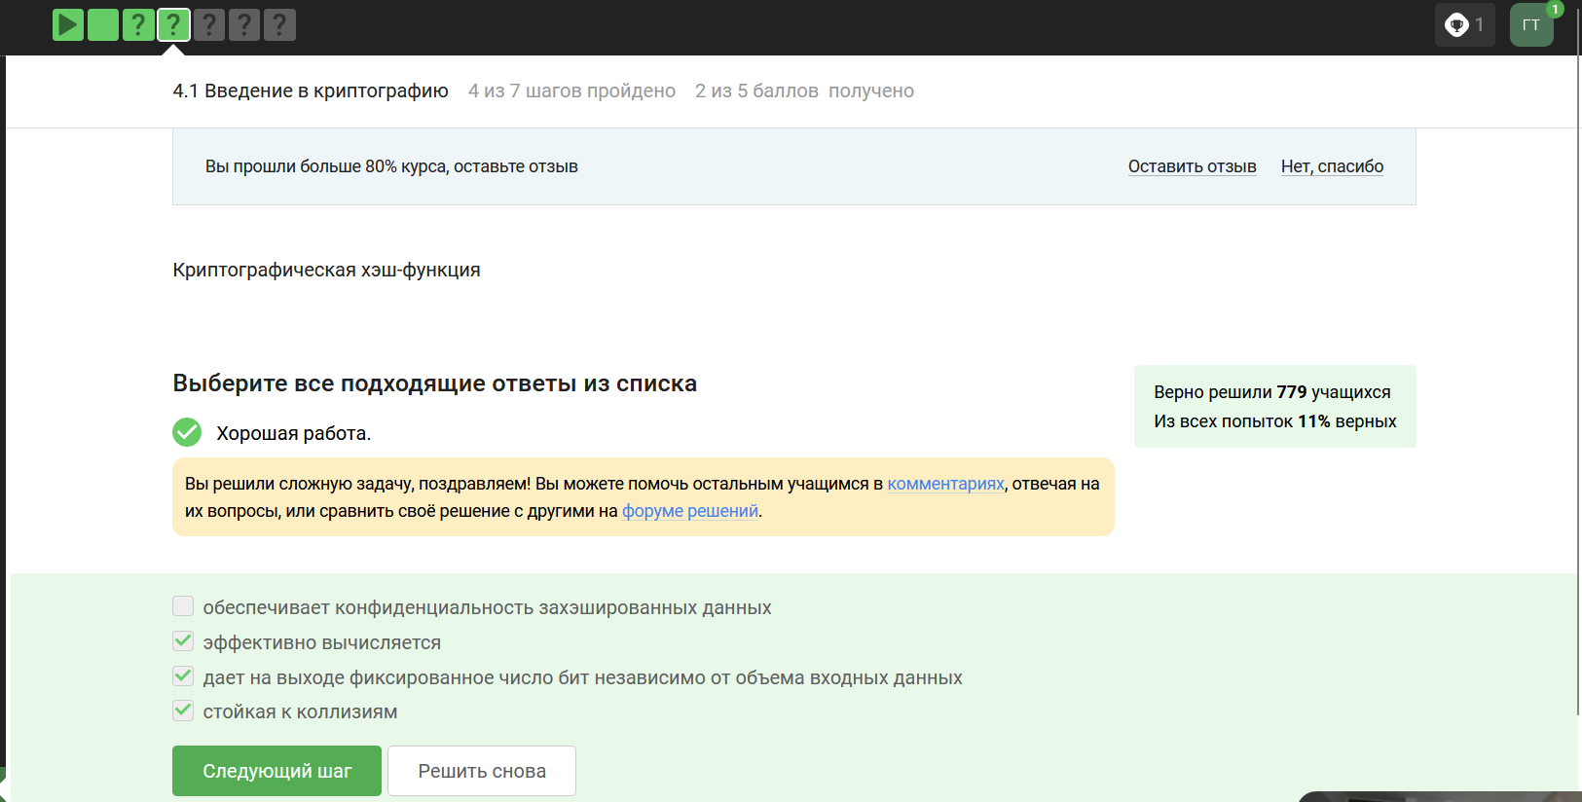

Figure 2: Введение в криптографию 2

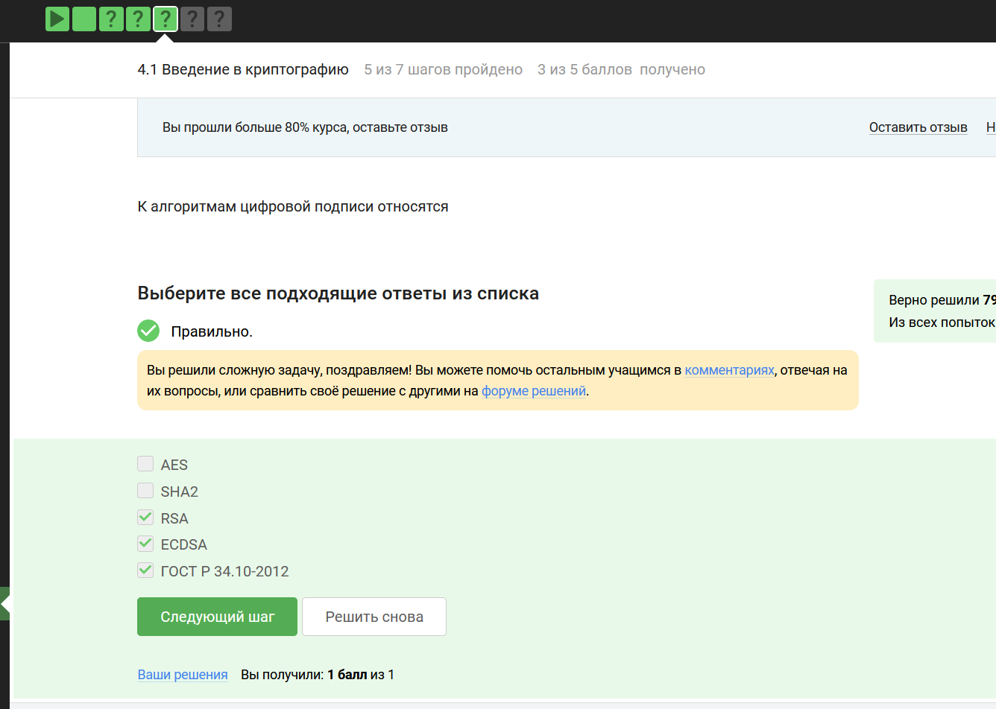

Figure 3: Введение в криптографию 3

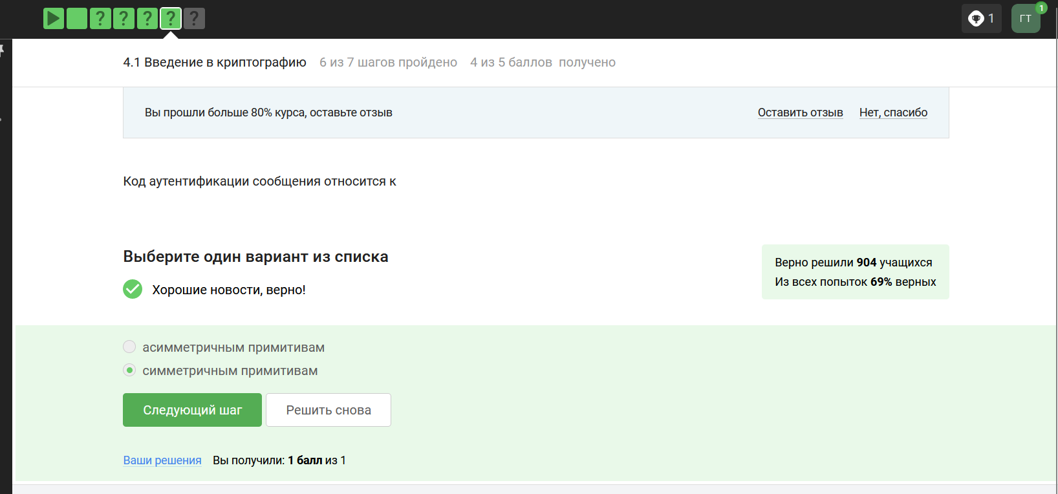

Figure 4: Введение в криптографию 4

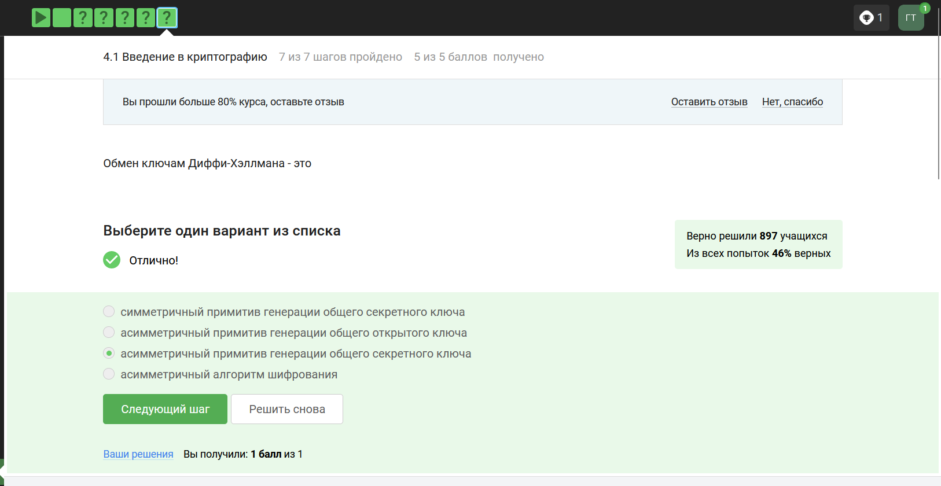

Figure 5: Введение в криптографию 5

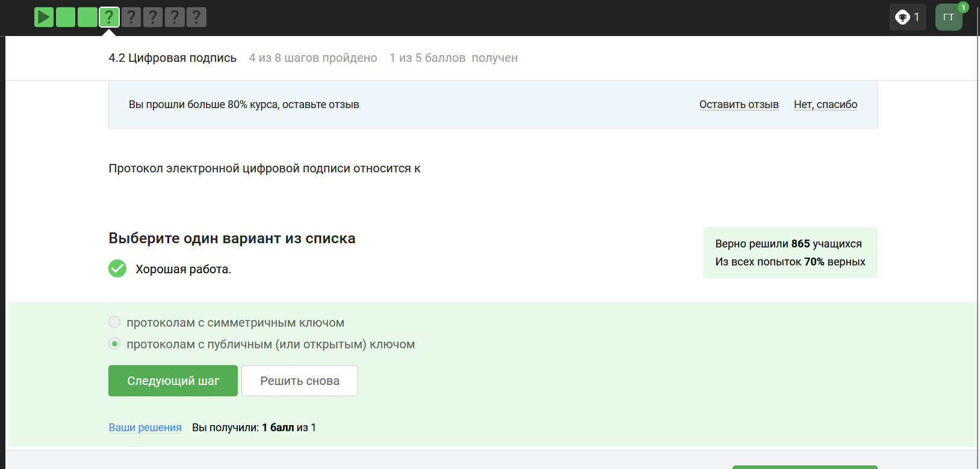

Figure 6: Цифровая подпись 1

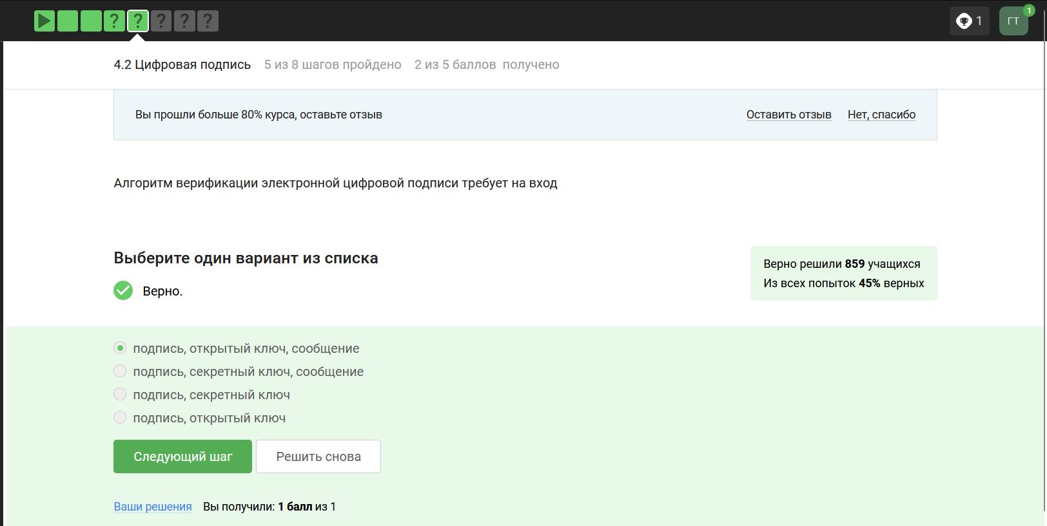

Figure 7: Цифровая подпись 2

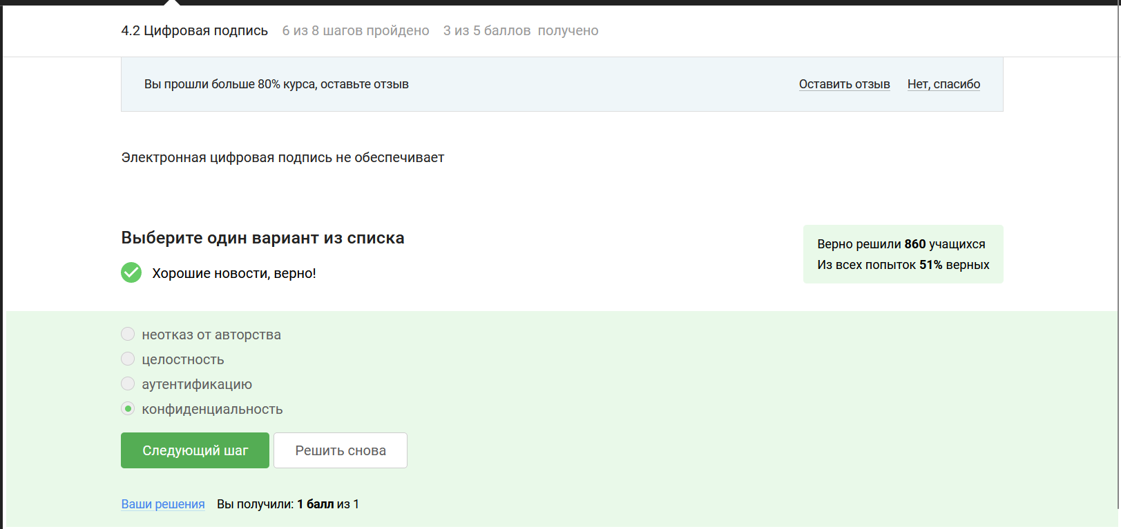

Figure 8: Цифровая подпись 3

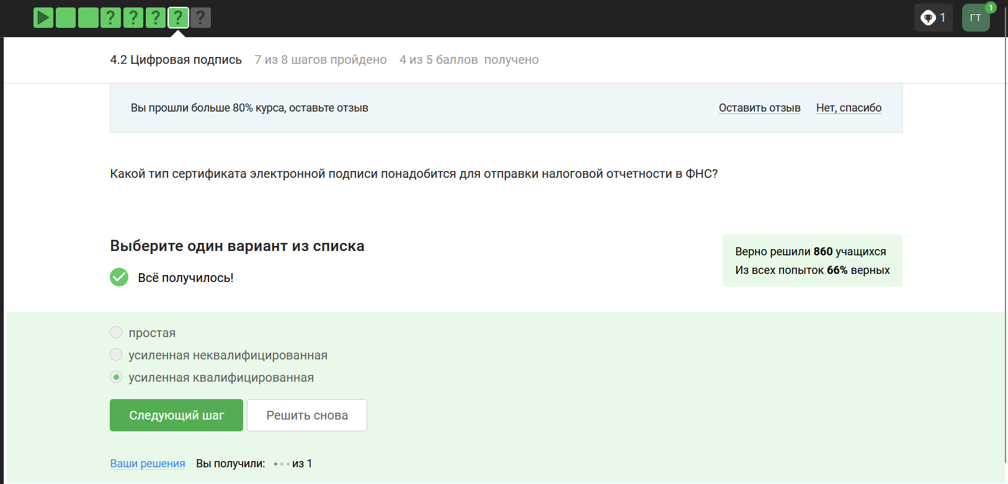

Figure 9: Цифровая подпись 4

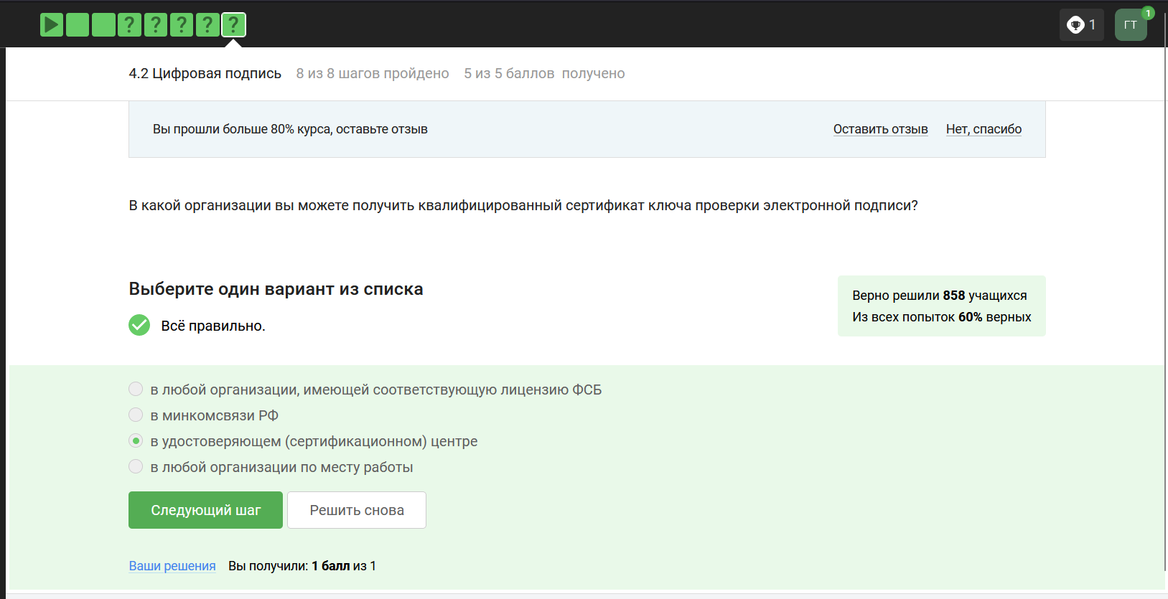

Figure 10: Цифровая подпись 5

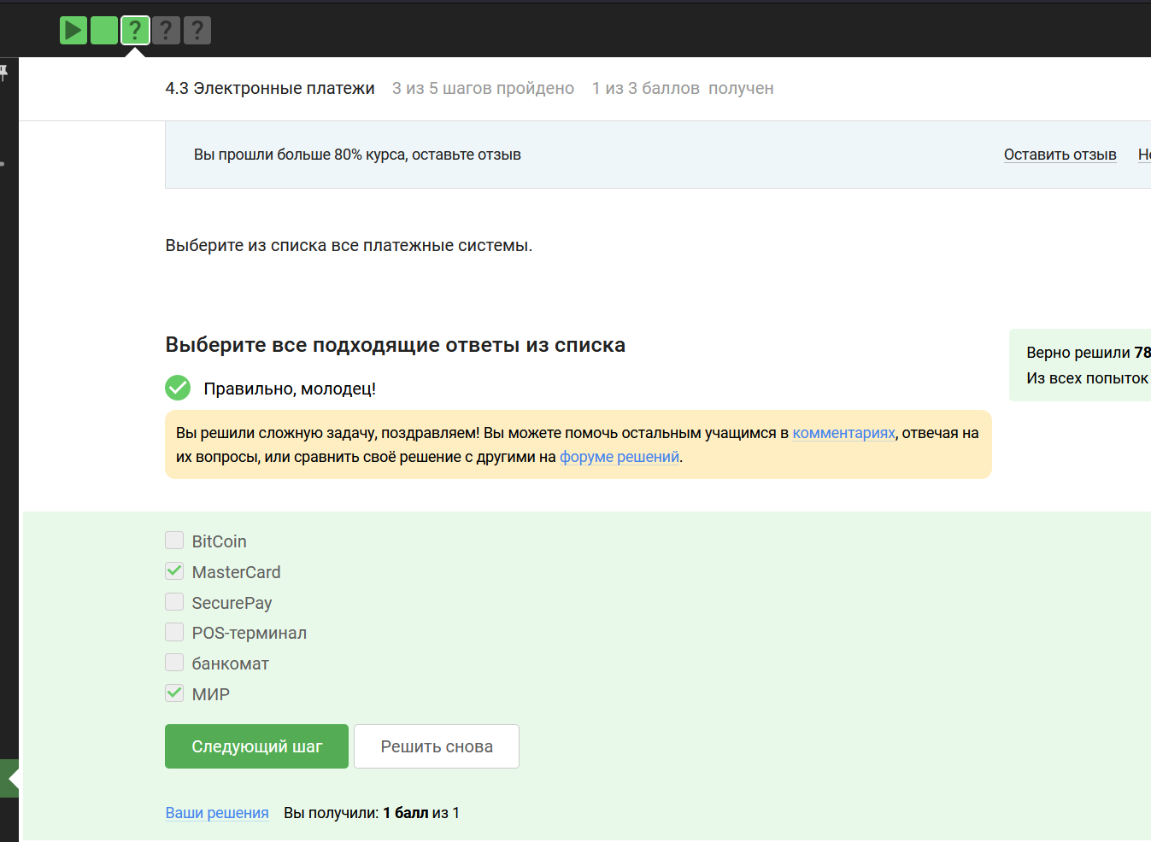

Figure 11: Электронные платежи 1

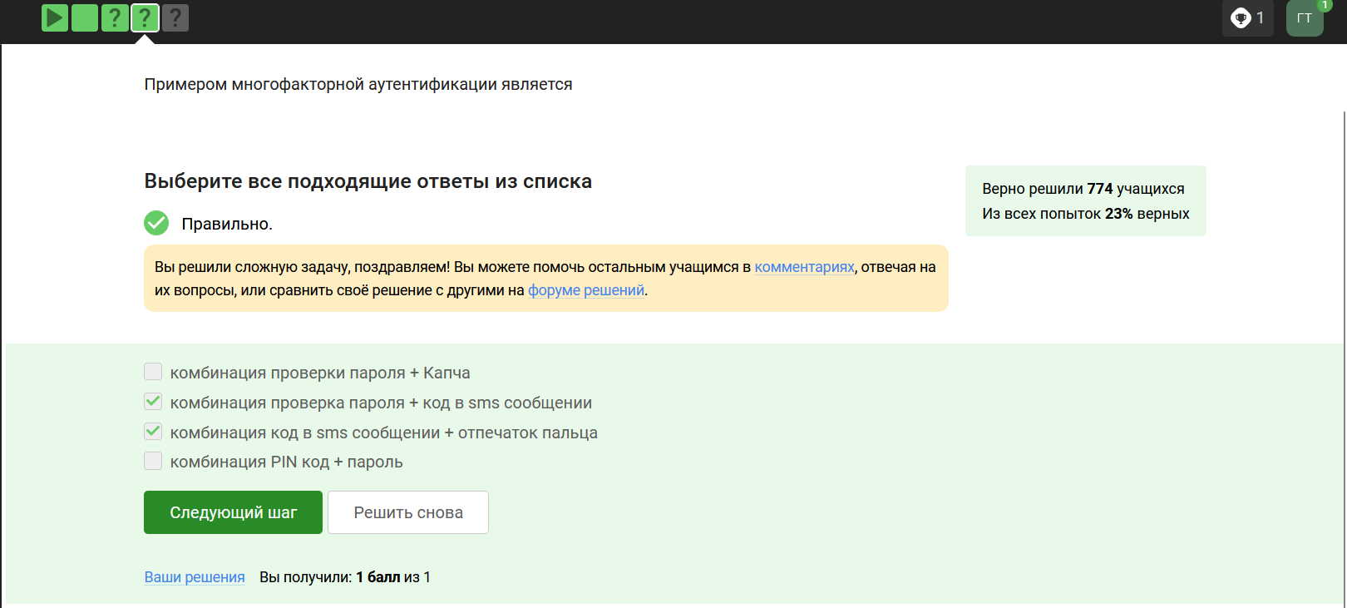

Figure 12: Электронные платежи 2

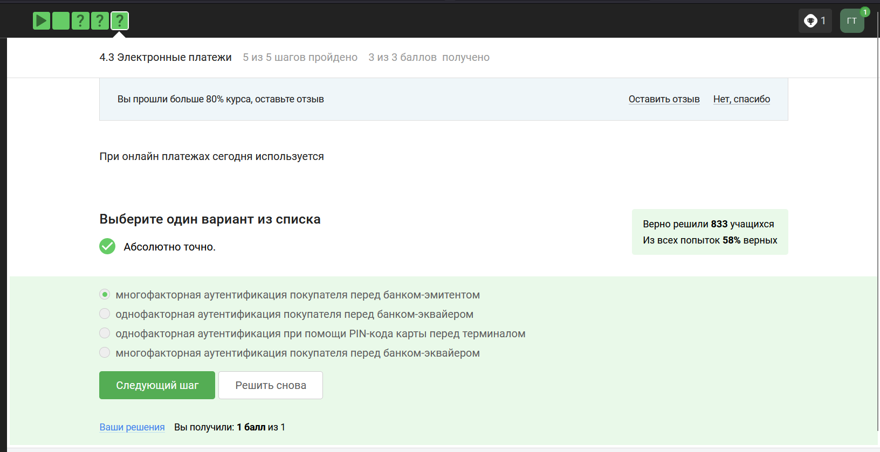

Figure 13: Электронные платежи 3

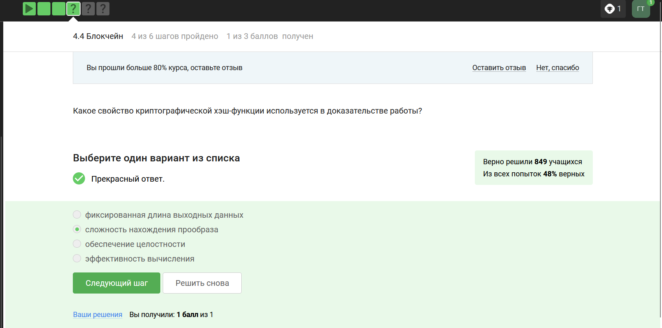

Figure 14: Блокчейн 1

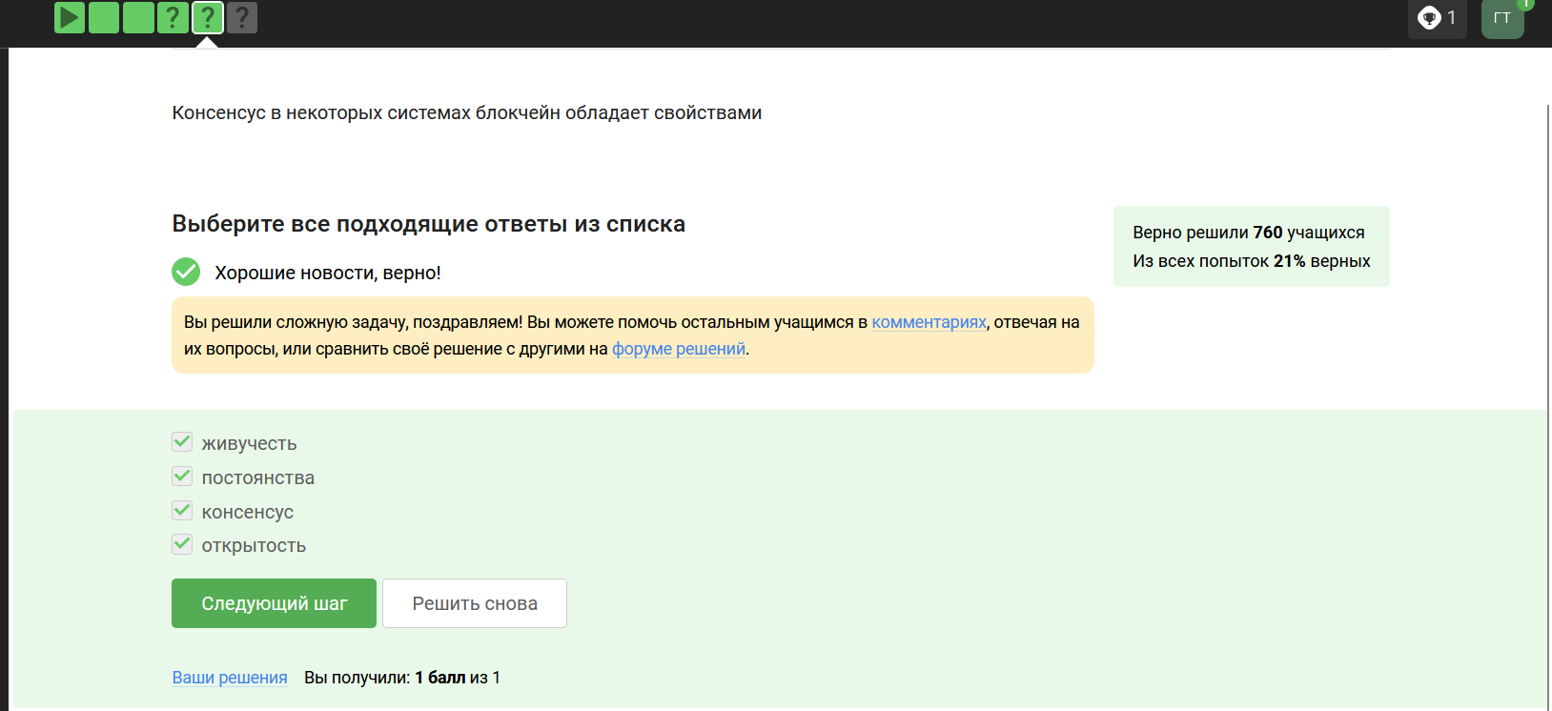

Figure 15: Блокчейн 2

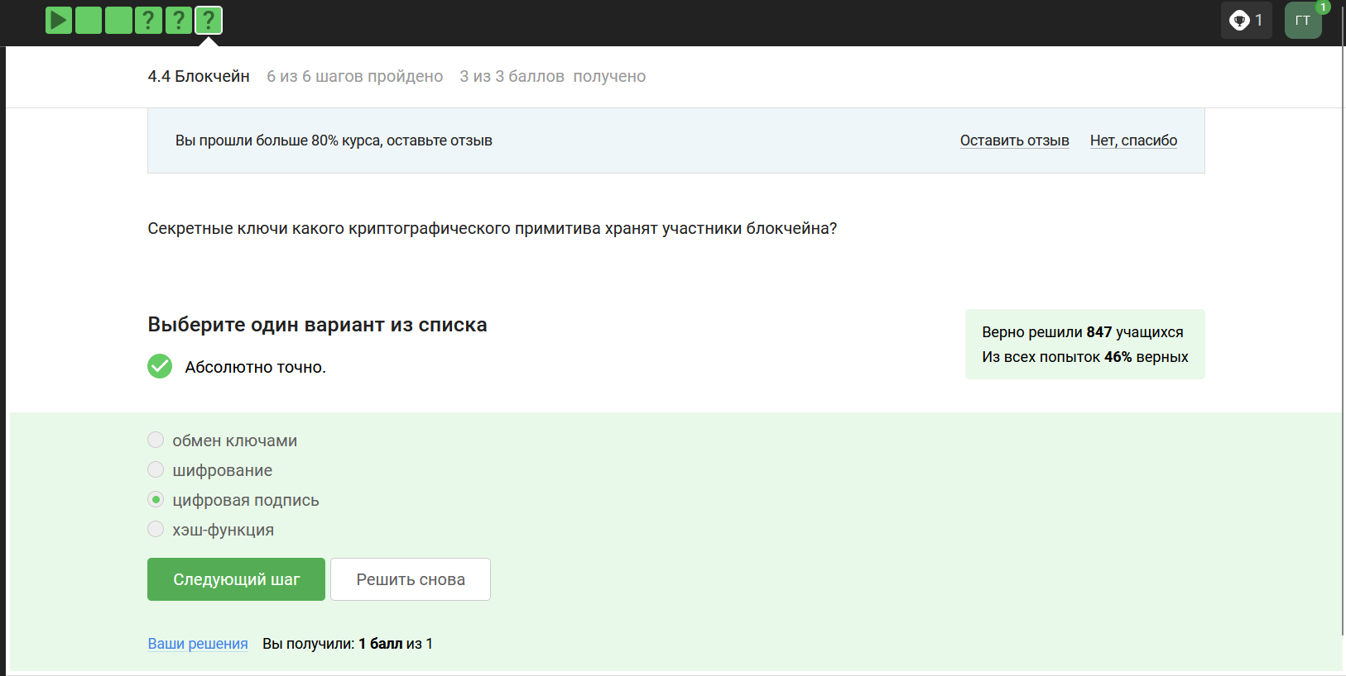

Figure 16: Блокчейн 2